Факультет « Гуманитарный »

Эссе

по дисциплине «Риск-менеджмент»

на тему: «Фазы инвестиционного проекта»

Выполнил студент 3 курса,

Группы МЭКЗ-32,

формы обучения заочная

Карпов Игорь Романович

Проверил преподаватель:

К.э.н., доцент Тронин Сергей Александрович

Дата поступления работы на кафедру: Оценка:

01.09.2021 г.

14.12.2023 г.

Москва 2023

Содержание

1. Введение…………………………………………………………………3

2. Понятие инвестиционный проект……………………………………..3

3. Фазы инвестиционного проекта (инвестиционной фазы)…………..5

4. Прединвестиционная стадия жизненного цикла……………………6

5. Инвестиционная стадия жизненного цикла…………………………7

6. Эксплуатационная стадия жизненного цикла……………………….9

7. Ликвидационная стадия (послеинвестиционные исследования)…10

8. Заключение……………………………………………………………11

9. Список источников………………………………………………….12

Введение.

Инвестиция - это вложения ресурсов в различные проекты. Это осознанный отказ от текущего потребления в пользу возможного относительно большего дохода в будущем, который, как ожидается, обеспечит и большее суммарное (т. е. текущее и будущее) потребление

Является общепризнанным тот факт, что жизнеспособность и процветание любого бизнеса, любой социально-экономической системы в значительной степени зависит от рациональной инвестиционной политики.

Необходимо отметить, что инвестирование рискованное и затратное дело. Необходимо учитывать все возможности при вложении инвестиций, ведь вложенные инвестиции могут «сгореть», не окупив затраты. [1]

Актуальность данной темы подтверждается тем, что любой предприниматель, менеджер или директор организации не могут обойтись без инвестиций. Ведь что самое главное для любого предпринимателя, который развивает бизнес? А главное это получение прибыли от своего бизнес-проекта и увеличение клиентов, пользующихся либо продуктами, либо услугами, которые предлагаются в компании или организации. [2]

Целью данной работы является изучение понятия инвестиционный проект и описание фаз (стадий) инвестиционного проекта.

В соответствии с поставленной целью решались следующие задачи:

1) изучение понятия инвестиционный проект;

2) введение фаз инвестиционного проекта и их описание

Понятие инвестиционный проект

Инвестиционный проект является организационной формой реализации процесса инвестирования. Для ускорения принятия инвестором решения о том вкладывать ли средства в то или иное предприятие необходимо составлять инвестиционный проект, определяющий цель, которую стремится достичь фирма, стратегию предпринимательской деятельности в совокупности со сроками достижения цели.

Инвестиционный проект в том его виде, который принят в мировой практике, представляет собой комплекс взаимосвязанных мероприятий, направленных на достижение поставленных целей в условиях ограниченных финансовых, временных и других ресурсов.

Любой инвестиционный проект состоит из нескольких этапов. Каждый из этих этапов необходим для своих целей: принятия окончательного решения инициаторами проекта, для привлечения инвесторов, для эффективной реализации проекта.[3]

Зарождение любого проекта начинается с зарождения идеи об инвестировании, которая может возникнуть спонтанно или явиться результатом проводимых фундаментальных или прикладных исследований. При этом сама идея об инвестировании может опережать уровень сложившихся знаний, поэтому инвестиционные проекты могут носить инновационный характер. При поиске идей проекта огромное значение имеют профессиональные и творческие способности разработчика проекта.

Жизненный цикл инвестиционного проекта представляет собой последовательную серию фаз, характеризующую весь период существования проекта. Иногда жизненный цикл инвестиционного проекта называют Инвестиционная фаза, то есть это этап в жизненном цикле проекта. Такое деление обусловлено необходимостью контроля процессов при инвестировании.[4]

Жизненный цикл инвестиционного проекта – важная характеристика этого самого проекта в общем и его продолжительности в частности. Сколько времени пройдёт с момента оформления идеи для бизнеса до исчерпания его возможностей, и насколько эффективно движение денежных потоков за этот период – становится понятно благодаря анализу жизненного цикла проекта.

Функции этапов жизненного цикла заключаются в том, чтобы снизить риски управления инвестиционным проектом и удостовериться, что он не является убыточным, а также достаточно рентабельным, чтобы генерировать конкурентоспособную доходность.[5]

Фазы инвестиционного проекта (инвестиционной фазы).

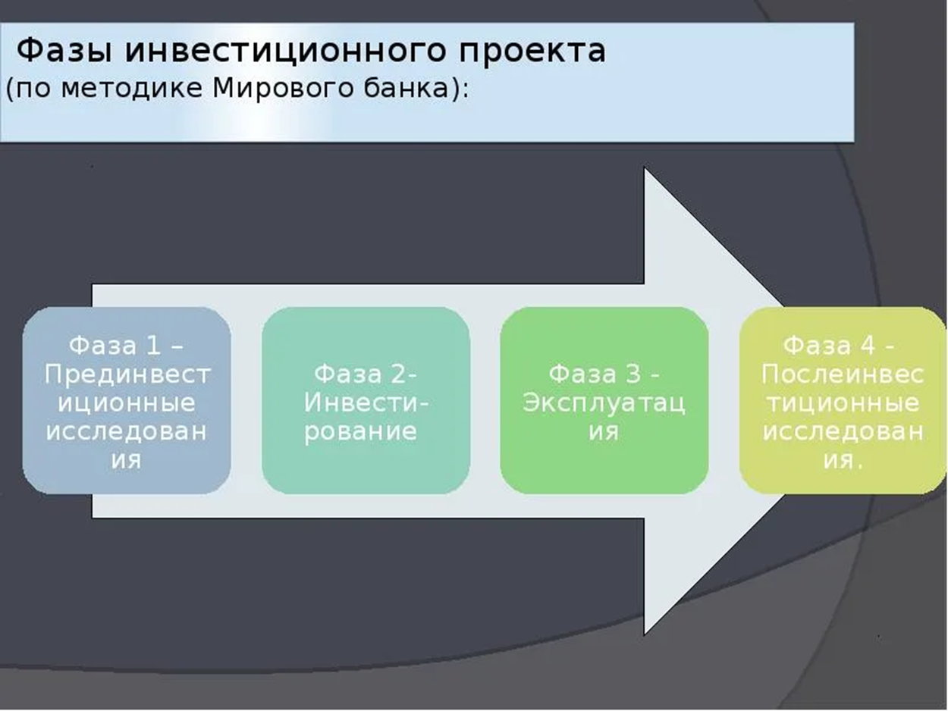

Рисунок 1 Фазы инвестиционного проекта

Прединвестиционная стадия жизненного цикла

В этой фазе проект разрабатывается, изучаются его возможности, проводятся предварительные технико-экономические исследования, ведутся переговоры с потенциальными инвесторами и другими участниками проекта, выбираются поставщики сырья и оборудования. Если инвестиционный проект предусматривает привлечение кредита, то в данной фазе заключается соглашение на его получение; осуществляется юридическое оформление инвестиционного проекта: подготовка документов, оформление контрактов и регистрация предприятия.[6]

Прединвестиционная стадия жизненного цикла включает в себя следующие этапы:

1. Формирование первоначального замысла проекта. Любой проект начинается с возникновения идеи, конкретизации желаемого результата.

2. Анализ инвестиционных возможностей реализации проекта. Оценивается потребность в финансовых ресурсах, рассматриваются возможные источники получения этих ресурсов.

3. Маркетинговые исследования (анализ рынка). Оценивается уровень спроса на товары или услуги, производство которых предполагается проектом. Определяется целевая аудитория (потребители) продукции. Оценивается конкуренция на рынке данной отрасли и региона.

4. Разработка бизнес-плана. Основная цель бизнес-плана — показать привлекательность проекта возможному инвестору.

5. Выбор местоположения строящегося предприятия (если осуществление инвестиционного проекта предполагает строительство).

6. Поиск инвесторов. Инвестиционный проект может финансироваться полностью за счет собственных средств инвестора либо с привлечением заемного капитала. При этом соотношение собственного и заемного капитала в структуре источников инвестиций может быть различным.

7. Выделение инвестиций на проектно-изыскательские работы. Проектно-изыскательские работы — это комплекс инженерных, технических, а также экономических исследований, который позволяет оценить целесообразность конкретного проекта и рассчитать его стоимость.

8. Проведение конкурса на проектно-изыскательские работы и заключение контракта с проектировщиком. Как правило, проектно-изыскательские работы выполняются по договору подряда. Заказчик объявляет конкурс (тендер), в котором могут принять участие проектные организации. При принятии решения учитывается смета затрат на проектно-изыскательские работы, а также репутация организации-проектировщика, сроки выполнения работ и т.п.[7]

Инвестиционная стадия жизненного цикла

Это стадия, на которой происходит осуществление проекта, а также формирование постоянных активов проекта

Инвестиционная стадия жизненного цикла состоит из следующих этапов:

1. Разработка технико-экономического обоснования инвестиций. Технико-экономическое обоснование инвестиций составляется на основе бизнес-плана, но при этом делается акцент на технологическую сторону проекта (обосновывается целесообразность выбора конкретной технологии производства и оборудования).

2. Разработка проектной документации. Осуществляется организацией-проектировщиком, выбранной на конкурсной основе.

3. Отвод земли под строительство объекта, получение разрешения на строительство (если инвестиционный проект предполагает строительство).

4. Заключение договора подряда. На конкурсной основе (путем проведения тендера) выбирается подрядная строительная организация. С ней заключается договор о строительстве объекта, утверждается смета затрат.

5. Строительство объекта. В процессе строительства подрядчик может привлекать субподрядные организации для возведения инженерно-технических коммуникаций.

6. Монтаж технологического оборудования, пусконаладочные работы.

7. Формирование капитала предприятия (активов и трудовых ресурсов). Приобретаются объекты основного капитала (машины, различный инвентарь) и первоначальный оборотный капитал (материалы на производство первой партии продукции). Формируется кадровый состав предприятия (руководители, сотрудники и специалисты, рабочие).

8. Производство опытных образцов продукции и выход на проектную мощность. В большинстве случаев освоение производственных мощностей происходит постепенно и достигает 100% не в год начала производства, а позднее. [8]

Эксплуатационная стадия жизненного цикла

Производственная (эксплуатационная) фаза берет свое начало с ввода в эксплуатацию главного оборудования предприятия. Ее основная цель:

1. Запуск производства запланированной продукции;

2. Выход на проектную мощность;

3. Разработка системы сбыта выпускаемой продукции и поддержание ее надлежащего качества.

На этом этапе уже происходит генерация денежных потоков, компенсирующих затраты, понесенные на предыдущих этапах.

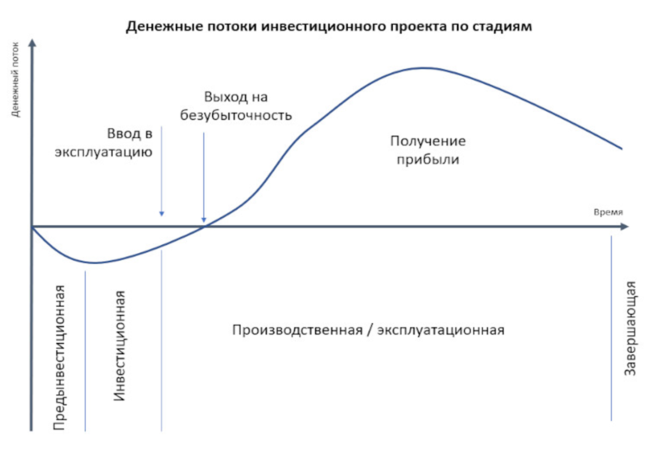Рис.2 Денежные потоки инвестиционного проекта по стадиям

Производственный цикл во время эксплуатационной фазы характеризуется стандартными проблемами:

постоянная необходимость поиска вариантов сбыта продукции на максимально высоком уровне для обеспечения загруженности мощностей;

достижение ритмичности производства, недопущения простоя оборудования или затоваренности складов;

регулярно возникающие вопросы относительно наличия достаточной суммы средств на текущие расходы и недостаточного количества оборотного капитала.

Поскольку главной целью инвестиционного проекта есть максимально быстрая окупаемость вложений и выход на прибыль, то самым выгодным является замысел, в котором предынвестиционный и инвестиционный этапы короткие, а производственный – длинный.

Завершается проект при выполнении одного или нескольких условий:

1. Ввод в действие и начало эксплуатации выполненного проекта непроизводственного характера, например, детского садика, больницы, школы, очистных сооружений или другого социального или природоохранного объекта;

2. Достижение уровня самоокупаемости начинания;

3. Начало глубокой модернизации основных фондов, то есть внесение в объект таких изменений, которые отсутствовали в первоначальном замысле;

4. Ликвидация проекта или вывод производства из эксплуатации по причине удовлетворения спроса клиентов, насыщения рынка, моральное устаревание выпускаемой продукции или износ основных фондов. [9]

Ликвидационная стадия (послеинвестиционные исследования)

Ликвидационно-аналитическая фаза наступает после закрытия проекта и решает следующие задачи:

1. Ликвидация возникающих или потенциальных негативных последствий от результатов реализации проекта. Подобные вопросы регулируются законодательно. Например, воздействие на окружающую среду и нарушение экологии. Работы достаточно капиталоемкие, но действительно необходимые. Завершение проекта обязательно происходит с учетом таких расходов, закладываемых еще при проектировании.

2. На стадии ликвидации производственные мощности подвергаются перепрофилированию, а оборотные средства – высвобождению. Управление данным процессом – непростая задача, требует серьезной организации и регламентной поддержки.

3. Завершение проекта обязательно предусматривает подведение его итогов, оценку и анализ достижения целей и задач, поставленных перед проектом. Производится работа над ошибками, пополняется библиотека инвестиционных и технологических решений. Анализ проектных итогов дает бесценный опыт для развития финансово-экономического обоснования, методов привлечения инвестиционных средств, роста культуры проектно-инвестиционной деятельности.[10]

Заключение

Инвестиции - это вложение денежных средств для получения дохода или сохранения капитала. Они помогают в развитии бизнеса.

Инвестиционный проект - это комплекс мероприятий, обосновывающий вложения капитала в создание нового или расширение действующего производства, для получения дохода. Инвестиции при этом должны быть экономически обоснованными и целесообразными, иметь определенный срок и заранее установленные объёмы. Для обоснования экономической целесообразности, объёма и сроков осуществления прямых инвестиций в определённый объект необходима проектно-сметная документация, составленная в соответствии с требованиями действующих стандартов, либо бизнес-план инвестиционного проекта.

Чтобы отследить весь путь инвестиционного проекта проект делят на фазы. Это позволяет произвести полный анализ проекта и снизить риски управления проектом.

Список источников

1. Реферат: Цели и этапы инвестиционного проекта © Библиофонд <https://www.bibliofond.ru/view.aspx?id=483088>

2. Реферат: Понятие инвестиционного проекта, его содержание и классификация <https://works.doklad.ru/view/wZa0v4LaqLs.html>

3. Реферат: Жизненный цикл инвестиционного проекта <https://referat.yabotanik.ru/investicii/zhiznennyj-cikl-investicionnogo-proekta/320597-3738677-page1.html>

4. Жизненный цикл инвестиционного проекта

<https://sprintinvest.ru/zhiznennyj-cikl-investicionnogo-proekta>

5. Что такое жизненный цикл инвестиционного проекта: функции и стадии, расчет продолжительности <https://fonda.pro/zhiznenniy-tsikl-investitsionnogo-proekta.html>

6. Структура инвестиционного цикла, этапы подготовки проекта <https://megalektsii.ru/s54792t11.html>

7. Реферат: Жизненный цикл инвестиционного проекта <https://referat.yabotanik.ru/investicii/zhiznennyj-cikl-investicionnogo-proekta/320597-3738677-page2.html>

8. Зачем определять этапы жизненного цикла инвестиционного проекта <https://loyalbiz.ru/varianty-investicyi/zhiznennyj-tsikl-investitsionnogo-proekta>

9. Этапы и фазы инвестиционного проекта <https://finswin.com/projects/osnovnye/ehtapy-proekta.html>

10. Стадии развития инвестиционного проекта [http://projectimo.ru/upravlenie-proektami/stadii-investicionnogo-proekta.html#i-](http://projectimo.ru/upravlenie-proektami/stadii-investicionnogo-proekta.html%23i-)